Intenzione di Preghiera della Famiglia Orionina

ottobre 2019

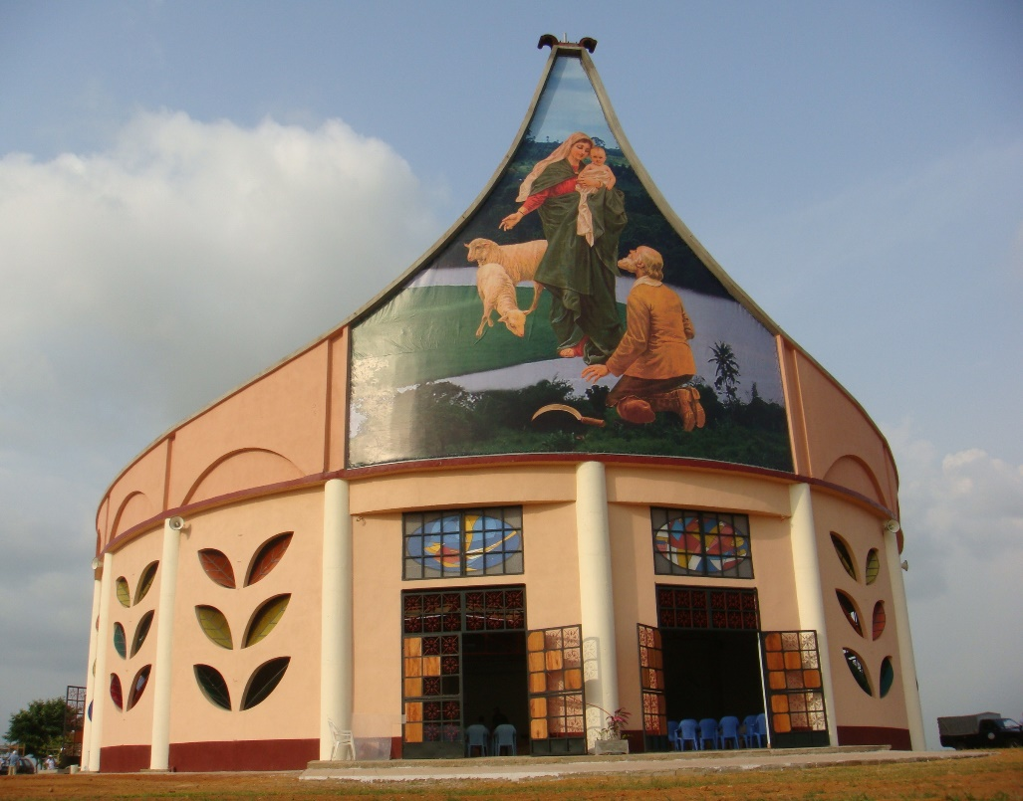

ASSEMBLEA GENERALE DI VERIFICA
Bonoua, dal 12 al 20 ottobre 2019

La Vita della Congregazione
nel mese di Ottobre 2019

Eventi importanti di chiesa e di Congregazione nel mese di ottobre:

Il Sinodo per l’Amazzonia, Il Mese Missionario Straordinario e l’Assemblea di Verifica

30/09-4/10 a Villa de Majo BA (ARG): Secondo turno degli esercizi spirituali
29/09-4/10 a Anatihazo (MAD): Esercizi spirituali di tutti i confratelli della Delegazione.
30/09-04/10 a Villa de Mayo BA (ARG): Secondo turno degli esercizi spirituali
02-04 a Milano e Montebello (ITA): VIII Convegno Apostolico
02 a Barro Preto (BRS): Incontro del Segretariato della Formazione
07 a Buenos Aires (ARG): Incontro plenario del Gruppo di Sduti Orionini
11-12 a Claypole (ARG): Giornate socio-storiche su Don Orione
12-14 a F. Varela (ARG): Incontro naqzionale degli Amici di Don Orione
12-13 a Wołomin (POL): Giorni dell’Ospizio
19 a Warszawa (POL): Incontro con i Responsabili della Scala di Giacobbe
20 a Aparecida (BRS/BRN): Incontro della Famiglia Carismatica Orionina FDP-PSMC-MJO-MLO-ISO
20-26 a Zduńska Wola (POL): Corso di esercizi spirituali per i religiosi
25 a Bologna (ITA): Incontro del Segretariato Educativo-Scolastico
25 a Roma (ITA): Incontro del Centro Provinciale Vocazioni
22-26 a Bonoua (AFR): Riunione annuale dei Direttori.
26 a Fano (ITA): Inaugurazione dell’oratorio
26 a Zduńska Wola (POL): Riunione del Segretariato Pastorale giovanile-Vocazionale
27 a Fano (ITA): Convegno Missionario Provinciale
28-29 a Mariano Roque Alonso-Paraguay (ARG): Riunione dei religiosi della zona “Nordest argentino e Paraguay”
28-30 in Bielorussia: Visita fraterna del Provinciale, di Don Jasek e di Don Bondar
30/10-1/11 a Villa Giardino – Cordoba (ARG): Incontro delle scuole orionine per diversamente abili

Sono entrati nella Vita
nel mese di Settembre 2019

Religiosi:
− Ves. Andrea GEMMA (+02/09/2019)

Religiose:
− Suor Maria Lina (+05/09/2019)
− Suor Maria Wojciecha (+24/09/2019)

Parenti:
− Sig. Francesco ZAGARIA, (+25/09/2019) Papà del Sac. Riccardo ZAGARIA (Burkina Faso)

